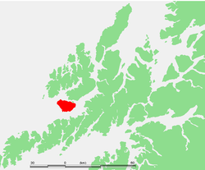**Hadseløya**

* Hadseløya is een Noors eiland en maakt deel uit van de [Vesterålen](http://nl.wikipedia.org/wiki/Vester%C3%A5len) eilandengroep.
* Gemeente [Hadsel](http://nl.wikipedia.org/wiki/Hadsel) is de bestuurlijke eenheid.